Когда начинать готовить
ребенка к школе?
Единого для всех рецепта нет, да и быть не может: с одним нужно больше говорить, другого
больше слушать, с третьим бегать и прыгать, а четвертого учить "по минуточкам" сидеть и
внимательно работать. Одно ясно - готовить ребенка к школе нужно; и все, чему вы научите
ребенка сейчас, а главное - чему он научится сам, поможет ему быть успешным в школе.

Адаптация к школе
Обратите внимание:
1. С каким настроением ребенок идет в школу, и с каким возвращается.
2. Что происходит со здоровьем: насколько ребенок утомляется, появились ли жалобы на головную боль или боль в животе, нарушение сна и аппетита.
3. Какие вредные привычки появились:
грызет ручку или ногти, навязчивые движения, заторможенность в движениях или, наоборот,
расторможенность.


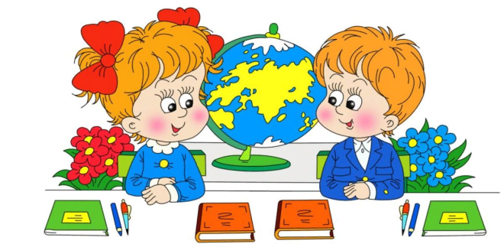

Советы родителям будущих первоклассников

1.Помогите своему ребёнку овладеть информацией, которая позволит ему не растеряться
2.Приучайте ребёнка содержать свои вещи в порядке.
3 Не пугайте ребёнка трудностями и неудачами в школе.
4.Научите ребёнка правильно реагировать на неудачи.
5.Помогите ребёнку обрести чувство уверенности в себе.
6.Приучайте ребёнка к самостоятельности.

7.Учите ребёнка чувствовать и удивляться, поощряйте его любознательность.

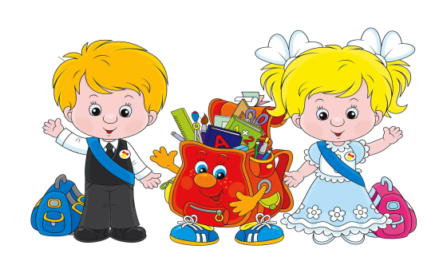
МБДОУ

«Детский сад №2»



Советы для родителей

Подготовила воспитатель Дронова А.В.

г. Лиски

Что необходимо знать и
уметь ребёнку, идущему в
школу
- Своё имя, отчество и фамилию.
- Свой возраст (желательно дату рождения).
- Свой домашний адрес.
- Свой город, его главные достопримечательности.
- Страну, в которой живёт.
- Фамилию, имя, отчество родителей, их профессию.
- Название времён года, текущего месяца, последовательность дней недели
- Домашних животных и их детёнышей.
- Диких животных наших лесов, жарких стран, Севера, их повадки, детёнышей.
- Транспорт наземный, водный, воздушный.
- Зимующих и перелётных птиц; овощи, фрукты и ягоды.
- Различать одежду, обувь и головные уборы.
- 3нать и уметь рассказывать русские народные сказки.
- Называть числа в прямом и обратном порядке.
- Состав чисел первого десятка (из отдельных единиц и из двух меньших чисел).Как получить число первого десятка, прибавляя единицу к предыдущему и вычитая единицу из следующего за ним в ряду.
- Цифры 0, 1, 2, 3, 4, 5, 6, 7, 8, 9;
- Знаки +, -, =, >, <;
- Различать и правильно называть плоскостные геометрические фигуры: круг, квадрат, прямоугольник, треугольник, овал.
- Соотносить цифру и число предметов.
- Составлять и решать задачи в одно действие на сложение и вычитание.
- Измерять длину предметов с помощью условной меры.
- Делить круг, квадрат на 2 и 4 части.
- Ориентироваться на листке клетчатой бумаги.
Внимание! При выполнении графических заданий важны не быстрота, не количество сделанного, а
точность выполнения даже самых простых упражнений.
- Составлять рассказы по картине, серии картинок, небольшие сказки.
- Находить слова с определенным звуком.
- Определять место звука в слове.
- Составлять предложения из 3-4 слов.
- Членить простые предложения на слова.
- Членить слова на слоги.
- Уметь полно и последовательно пересказать прослушанный или прочитанный рассказ, составить,
придумать рассказ по картинке.
- 3апомнить и назвать 6-10 картинок, слов.
- Хорошо владеть ножницами (резать полоски, квадраты, круги, овалы, прямоугольники, треугольники, вырезать по контуру предмет)
- Владеть карандашом: без линейки проводить вертикальные и горизонтальные линии, рисовать
геометрические фигуры, животных, людей, различные предметы с опорой на геометрические формы, аккуратно закрашивать, штриховать карандашом, не выходя за контуры предметов.
- Уметь внимательно, не отвлекаясь, слушать (30 – 35 минут).
- Сохранять стройную, хорошую осанку, особенно в положении сидя.

